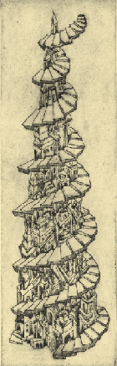 | Olinda  da: Le Città Invisibili di Italo Calvino

A Olinda, chi ci va con una lente e cerca con attenzione può trovare da qualche parte un punto non più grande d'una capocchia di spillo che a guardarlo un po' ingrandito ci si vede dentro i tetti le antenne i lucernari i giardini le vasche, gli striscioni attraverso le vie, i chioschi nelle piazze, il campo per le corse dei cavalli.
Quel punto non resta lì: dopo un anno lo si trova grande come un mezzo limone, poi come un fungo porcino, poi come un piatto da minestra.
Ed ecco che diventa una città a grandezza naturale, racchiusa dentro la città di prima: una nuova città che si fa largo in mezzo alla città di prima e la spinge verso il fuori.
Olinda non è certo la sola città a crescere in cerchi concentrici, come i tronchi degli alberi che ogni anno aumentano d'un giro.
Ma alle altre città resta nel mezzo la vecchia cerchia delle mura stretta stretta, da cui spuntano rinsecchiti i campanili le torri i tetti d'embrici le cupole, mentre i quartieri nuovi si spanciano intorno come da una cintura che si slaccia.
A Olinda no: le vecchie mura si dilatano portandosi con sé i quartieri antichi, ingranditi mantenendo le proporzioni su un più largo orizzonte ai confini della città; essi circondano i quartieri un po' meno vecchi, pure cresciuti di perimetro e assottigliati per far posto a quelli più recenti che premono da dentro; e così via fino al cuore della città: un'Olinda tutta nuova che nelle sue dimensioni ridotte conserva i tratti e il flusso di linfa della prima Olinda e di tutte le Olinde che sono spuntate una dall'altra; e dentro a questo cerchio più interno già spuntano - ma è difficile distinguerle - l'Olinda ventura e quelle che cresceranno in seguito.

